葡萄
林嘉興
台中區農業改良場
一、前 言
台灣葡萄栽培在自然狀態下，在2月中突至3月中旬萌芽，於7～8月收穫果實，近二十多年來葡萄產期調節與栽培技術精進，配合幸勤農民的熟巧操作方法，葡萄從一年一收調節為夏果與冬果，溫室春果及秋果等二收或不同產期的生產模式。使栽培模式趨於複雜，在同一個月份不同栽培模式下，有不同生育期，在全年所發生各種之天然災害均會遭受不同程度的損害。在週年生產過程中遭受天然災害種類：夏果從萌芽至幼果期常遇到暖冬、寒害、霜害、季節風等損害；果實生長期之梅雨、日照不足等引起之生理障礙；果實成熟期遭受到颱風及豪雨之侵害，除直接損害產量及品質外，並影響翌作之生產。秋果與冬果之萌芽至果實生長期會遇到颱風、豪雨、乾旱及成熟期之寒害等。葡萄不同生長期遭受各種天然災害後均會造成不同程度的損害。因此，在每年發生災害前之預防工作與災後之復育措施，為葡萄栽培管理上不可忽視的重要工作。
二、天然災害別
(一)暖冬（休眠症）
1.災害發生之條件、機制及症狀
葡萄週年生長過程中與其他溫帶果樹相同，在冬季需有相當的低溫量，促使根和枝幹在植物賀爾蒙的帶動下產生一系列的水解酵素，推動儲藏樹體內之養分活性化，使落葉休眠中之樹體覺醒生長。若遇到暖冬或無法滿足低溫需求量，蓄勢待發的活力不足，導致萌芽不整齊，新梢生長量低，花穗萎縮或末端不生長等症狀，造成管理上的困擾。若上期作產量過高、提早落葉或樹體儲藏養分不足時，遇到暖冬之年容易發生休眠症。

2.災前之預防措施
(1)控制冬果產量及提早收穫，使樹體在採收後有空檔時間積儲養分。
(2)增加冬果枝長、葉數或葉面積，並防止葉片提早黃化及落葉，增加結果母樹養分儲藏量。
(3)樹勢衰弱或結果母枝不充實樹，修剪及催芽時期應延後到2月下旬至3月上旬，寒流結束後修剪，可增加萌芽率及減少花穗萎縮率。
(4)修剪後以49%氰滿素（hydrogen cyanamide）50倍噴施結果母枝，或氰氨基化鈣20倍浸漬液加merit液肥2倍混合液，塗佈結果母枝及枝幹，以打破樹體之休眠及提高萌芽率。
(5)提早施用腐熟有機資材或灌施含微生物肥料，以改善根圈生長環境，促進根部活性。
3.災後之復育措施
(1)樹冠上萌芽不整齊或萌芽率低，可於氣溫上升後再修剪及催芽，以增加萌芽率。
(2)結果母枝再修剪後之新梢花穗較小，在新梢生長至4葉期之前，噴施含細胞分裂素之海草抽取物，胺基酸或花粉抽取物等添加含氮素較高之液肥，以促進花穗生長。
(3)土壤灌施微生物肥料，促進根部生長，以帶動樹體內水、養分向地上部移行，增加新梢生長量可防止發生休眠症。
(二)寒害（低溫、寒風或寒雨）
1.災害發生之條件、機制及症狀
(1)冬果成熟期之寒害
冬果延後於8月下旬至9月上、中旬修剪，果實在1～2月收穫，但果實成熟前正逢寒流侵襲本省最頻繁時段，寒流期間溫度若低於10℃以下，葡萄葉片光合成能力及呼吸量低，長期處於低溫環境下，葉片機能退化、衰老而提早黃化及落葉，葉片合成養分無法持續供應果實生長之需，果實無法繼續肥大與成熟，導致果實軟化、著色不良，果穗重、粒重、糖度低及酸度高，尤其是田間管理較差之果園，對產量與品質價值之損害程度更加嚴重。

(2)溫室春果及夏果提早產期之寒害
巨峰葡萄萌芽期之最低有效生育溫度為7.5℃，新梢生長期之最低臨界溫度為10℃，溫度愈高對根活性與樹體水、養分的運移愈暢流，同時可縮短萌芽及生育日數，增加萌芽率及新梢生長速率。但提早於12月前修剪之夏果，萌芽期或生長初期遇到寒流時段，無法達到生育臨界溫度，植株為避免受到寒害，在本能的保護作用而回復到休眠狀態，樹體內水、養分之移行趨緩，導致萌芽率低、萌芽不整齊、新梢不生長、新梢花穗率低，花穗萎縮、花器發育不完全、開花不著果、無子率偏高，果穗著粒不平均等症狀，為目前溫室栽培及夏果提早產期最大的問題。
2.災前之預防措施
(1)冬果成熟期之寒害
冬果延後產期之果實受到寒害頻度比正常冬果嚴重，於疏花、疏穗時必須控制適當粒數及產量。
果實成熟期遇到寒流侵襲後葉片提早黃化，結果枝葉片數多時，葉片黃化比例較低，故在果實生長期間促進新梢生長量或提高葉果比，可減少葉片黃化率。
果實生長期加強物理性與生物性之土壤管理，維持根部活性，以防止果實成熟期根部褐化而影響樹勢。
寒流提早侵襲之年份，在入秋以後噴施細胞分裂素加胺基酸類或含氮較高之液體肥料，以防止老化，延長葉片壽命。
秋季設置防風網防止東北季風及寒風直接吹襲，可減輕遭受寒害。
海拔較高或易受寒害產區，果實生長日數較長，盡可能提早冬果修剪時期，以減少寒害。
(2)溫室栽培之春果收穫後，樹勢衰弱之果園需進行更新修剪，從更新枝重新培養樹勢，並放棄秋果之生產。若無法回復樹勢時，必須暫停一年設施栽培，以一般露地栽培之夏果生產一期作後，待回復樹體生產力後再進行設施栽培。
(3)夏果提早產期
冬果產量過高或結果枝葉數不足時，葉片光合成產物只能供應當期作果實生長之需，

樹體蓄積養分不足，結果母枝不充實，提早修剪後對氣候反應較敏感，耐寒力低。應待春季氣溫上升樹液開始流動後再行修剪，樹體活性強，可減少寒害。
冬果延遲收穫或提早落葉，樹體積儲養分不足，提早修剪後容易引起休眠症，反而比晚修剪之萌芽率差，且萌芽後遭受寒害較嚴重。故延至2月下旬以後修剪可減少寒害。
修剪後噴施氰滿素或氰氨基化鈣浸出液打破芽體休眠，促進萌芽整齊。
3.災後之復育措施
(1)冬果成熟期之寒害
增設防風網，防止寒風直接吹襲，以延緩落葉。
寒流前後葉片未黃化前，噴施細胞分裂劑、海草精或營養劑等，可增長葉片壽命。
結果枝尚存一半以上葉片或寒害較輕時，可用自製糖類與胺基酸發酵液，灌施根部及噴施葉片，以增加根部活性及防止果實軟化。
(2)溫室栽培及夏果提早產期
萌芽率低或萌芽不整齊時，摘除末端先萌芽枝或待氣溫回升後重新修剪及催芽。
萌芽後新梢不生長或花穗末端萎縮時，於展葉期噴施細胞分裂劑，胺基酸或高氮之葉面肥料，以促進新梢及花穗生長。
新梢生長至2～4葉期，新梢與花穗不繼續發育時，除增施速效性氮肥外，葉面噴施細胞分裂劑5～10ppm及勃激素1～2ppm添加葉面肥料，以促進新梢生長及防止花穗萎縮。
新梢生長至4～6葉期，根部活性低時葉色淺，灌施自製糖、豆粕、海草粉及微生物等發酵液，可改善新梢及花穗之生長。
開花前後遇到長期低溫時，噴施花粉抽取物及細胞分裂劑，可改善花器分化不完全及著果後無子果偏高之問題。
(三)霜害
1.災害發生之條件、機制及症狀
霜害發生前通常是無風狀態，午後氣溫急遽下降至夜間達-3℃時結霜。冷氣流經由山

谷凹槽狀地形通過之霜道，若有突起小丘阻擋冷氣流通過，或在低凹處匯集大量冷氣，則成為滯霜區，位於霜道或滯霜區之葡萄，受霜害損害較嚴重。冬果產期較晚之葡萄，遇到霜害後葉片急速變成褐色而落葉後，果實開始軟化，無法正常成熟，果粒小、糖度低、酸度高，未成熟前受到霜害後無商品價值。夏果提早產期之葡萄，遭受霜害程度因生育期而異，結果枝生長勢較強時樹液較流暢，遭受霜害程度較輕。各品種間花器發育期之耐寒性亦不同，美洲系比歐洲系品種較耐寒，新梢與花穗在-0.5℃即受到寒害，花器發育至開花期之臨界低溫-0.6℃，著果期為-1.1℃。葡萄遇到霜害後低於臨界低溫時，影響當期作之生產。
2.災害之預防措施
(1)夏果提早產期栽培之果園，在滯霜地區應搭設溫室防止霜害，否則應延後修剪時間，避開霜害時期。
(2)果園上方種植防風林或設置防風網，防止冷氣流直接入侵園內或轉移氣流方向。
(3)在低凹易滯霜處，開闢冷氣流出口，使冷氣流出園外，以減輕霜害。
(4)在氣溫下降至臨界點之前燃燒鋸木屑、木碳、稻殼、草皮等，或配置燃燒器加溫。
(5)寒流期間果園應清耕或剪短雜草，增加土壤蓄熱量可減輕霜害。
(6)裝置噴灌系統，在預測發生霜害前抽取地下水，全園噴水，水在結冰時可產生潛熱。在樹體表面開始受到凍害前不斷噴水，繼續產生潛熱可維持樹體溫度在0℃左右，免於受到凍害或防止結霜。
(7)葡萄棚架下空氣流動量低容易結霜，越接近地面之溫度越低，在霜害發生地區設置高空電扇，將高空暖氣層之空氣吹向地面，使空氣產生對流作用，可提高地面溫度2℃左右，達到防止結霜的效果。
3.災後之復育措施
(1)冬果葡萄受到霜害葉片未脫落前盡早採收果實，以避免果實軟化及脫粒，影響商品價值。
(2)萌芽至著果期受到霜害，新梢及花穗無法發育，營養管理較佳之果園，可再更新修剪。

(3)幼果期遭受霜害之果實無法再生長，應盡速剪除果穗，並加強土壤管理，促進新梢生長，到5月～6月進行秋果之修剪。
(四)乾熱風〔溫乾風、熱乾風（南風）、焚風（火燒風）〕
1.災害發生之條件、機制及症狀
乾熱風可分為廣域性或局部性，是一種山腹之溫濕空氣向上升時受山嶺阻礙，被迫往山頂上升之水汽冷卻，凝結成雲雨，降在迎風面之山坡上，越過山嶺往下降之空氣逐漸成為乾燥空氣，再因下降氣流之斷續壓縮作用，使氣流溫上升形成高溫乾燥之風。葡萄被乾風吹襲後葉片軟化或呈脫水現象，在開花前花粒脫落，開花期花冠乾枯無法脫離，柱頭乾枯、受粉受精不良、開花不著果、幼果期縮果病偏高，果粒變成黃白色不生長。果實成熟期葉片軟化，果實著色不良、易脫粒、日燒症偏高、肉質差。
2.災前之預防措施
(1)迎風面種植防風林或設置防風網。
(2)葡萄園設置噴水或噴霧設施，在乾熱風吹襲前後定時噴水增加空氣濕度。
(3)氣溫激增、濕度急降、風向轉變、風速增強等為乾熱風發生之徵兆，應盡速灌水增加果園濕度。
(4)果園土壤理化性較差，樹勢弱之植株，根系吸收水養分能力弱，遭受乾熱風吹襲損害較嚴重，加強土壤管理可減少乾熱風吹襲後，所引起的生理障礙。
(5)新梢徒長或結果枝葉數多，葉形大之果園，損害程度較嚴重，應控制生長期氮肥施用量。
(6)果實生長期至成熟期，在中午前後葉片會軟化現象之果園，應經常保持棚架下空氣濕度，可減輕果實受乾熱風之損害。
(7)果園採用草生栽培，可減緩乾燥風吹襲時園內濕度下降速度。
3.災後之復育措施
(1)夏果著果率低之果園，將果穗全部剪除，培養枝條及摘心，預作秋果的修剪。
(2)硬核期遇到乾燥風吹襲後，應儘速剪除縮果症之果粒，並提早套袋。
(3)果實著色期果實容易發生日燒或果粒褐化，盡速剪除受害果粒。
(4)加強土壤管理，防止葉片黃化，以維持適當葉面積。

(五)颱風（風害、豪雨、淹水、土石流）
1.災害發生之條件、機制及症狀
葡萄園遭颱風侵襲後可能發生棚架全倒、枝條吹折、葉片破損或脫落，果實擦傷、落果、發生生理障礙等直接損害外，颱風帶來豪雨沖刷土壤，使根部裸露、積水或土石流淹埋果園，樹勢衰弱，受災園須經數年才能回復正常生產。葡萄受到颱風損害發生之現象與對果園及作物的影響，如下圖：
農作物受颱風損害發生系列
 | 物理現象 | 對果樹與作物之影響
 | 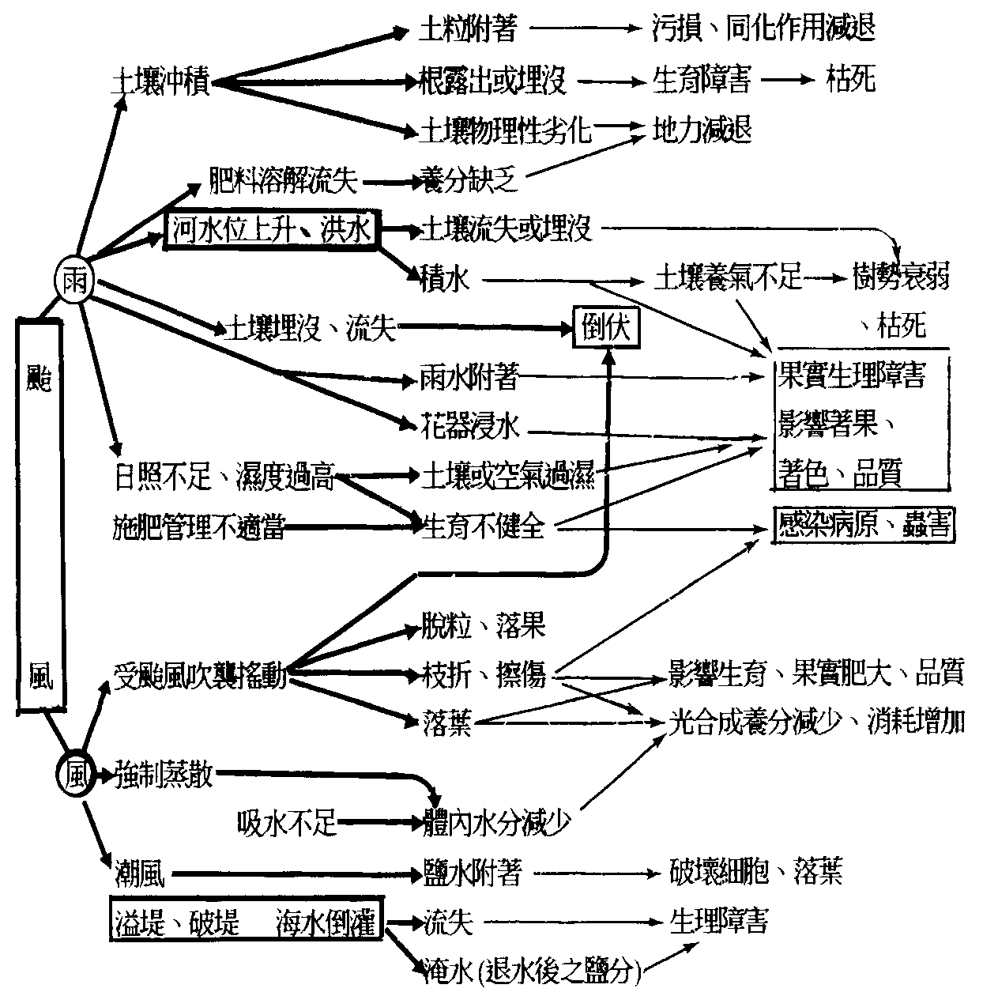
 | 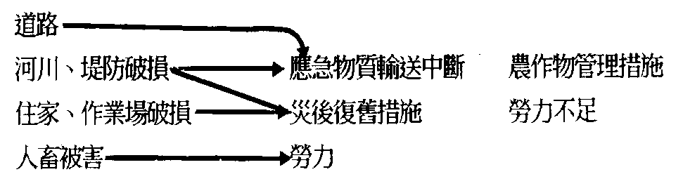

2.災前之預防措施
(1)草生栽培及植被管理，防止果園沖刷。
(2)颱風前了解氣象報告之路徑、風速之資訊，事先做好防風及防豪雨之措施。
(3)坡地事先修整山邊溝及其他排水設施，以防園地崩壤。
(4)平坦地易積水園，經水清理排水設施或埋設暗管，雨後儘速排水。
(5)防風林、防風網補強，減輕颱風直接吹襲。
(6)補強支柱、預防棚架倒伏。
(7)枝條誘引固定，防止枝折及落果。
3.災後之復育措施
(1)清理排水溝，將園內積水儘早排除。
(2)果園被砂石淹埋或土壤沖蝕根部露出土面，應及早清除覆蓋土或填補沖失土。
(3)肥培管理
土壤流失根部露出的被害樹，填土後施用少量速效性追肥，以回復樹勢。
土石流淹埋園清除覆蓋土後，灌施Pene-Turf 類之土壤改良劑，以促進團粒作用，改善根圈環境與根系生長。
葉面噴施0.1～0.5%尿素或速效性氮肥，胺基酸類等，添加含細胞分裂劑之營養液，延遲破損葉片黃化，並促進新梢再生長。
新根生長前不宜施用過量化學肥料，以免發生肥害而影響地上部生長。
(4)病蟲害防治：葡萄受颱風吹襲後容易發生露菌病、黑痘病、銹病、白粉病及果腐病等，請參考植物保護手冊之防治藥劑及方法。
(5)疏果調節結果量，以維持適當葉面積
葡萄園遭受土石流或淤沙，枝折及葉片損害嚴重或淹水4天以上時，應將果穗全部摘除，以促進新梢生長。
枝葉吹損或淹水後植株衰弱，依葉片吹損程度，進行疏果調節產量。
枝折及葉片吹損之結果枝，於颱風後進行修剪，重新培養新梢，防止樹勢衰弱或影響翌年之產量。
(六)雨害（長雨、寡日照）

1.災害發生條件、機制及症狀
梅雨期之長期陰雨、日照不足、土壤含水量高、空氣量低，根吸收水、養分機能衰退，導致樹勢弱化。葡萄在長期陰雨及寡日照的環境下，新梢容易徒長，著果率低，無子果率偏高，幼果期果實發育不良或發生生理障礙，果實成熟前著色不良、果肉軟化、易脫粒、糖度低等現象，影響外觀、色澤、風味等，商品價值低。且日照不足時新梢軟弱，病蟲害發生頻率高，必須增加防治次數。
2.預防之復育措施
(1)土壤過濕措施
粘質土或土壤較粘重之果園，長雨後含水量高，根部容易發生窒息而腐爛，在冬季可用條狀深耕，以減少雨期之滯水而為害根部。
基肥以有機資材為主，促進土壤團粒構造，使水分能向地下滲透，並增加通氣量。
在短期內改善土壤物理性，可灌施棵粒母（PeneTurf）加腐植酸，以加速土壤團粒化及土壤底層排水作用。
平地易積水地區或山坡邊緣雨後常會滲水之果園，在雨季之前埋設暗管，可徹底解決排水問題。
梅雨期過後轉為炎熱乾燥氣候，土壤水分急速乾燥時，應加強土壤水分管理。
土壤通氣不足容易引起早期落葉，應加強土壤理化性及生物性的管理。
長雨後施用化學肥料容易傷根或發生葉燒現象，追肥時應少量多施為原則。
(2)確保葉片光照量
改善果園周緣環境，如防風林過於密閉或雜林防礙日照應事先修剪。
疏剪密植園枝條或生育過盛之徒長枝，使葉片充分接受日照。
葡萄在長期陰雨期間，日照不足，枝梢容易徒長，生育枝停心晚，應增加磷、鈣、鉀等肥料，以促進枝條成熟及果實肥大。
(3)病蟲害防治
葡萄在長期陰雨期或雨後容易發生之病蟲害，以露菌病、葉斑病、黑痘病、銹病、

苦腐病、晚腐病等較嚴重，防治藥劑請參考植物保護手冊。
長期陰雨新梢軟弱，應注意防治藥劑濃度，以免發生藥害。
中午高溫時噴施病蟲害防治藥劑容易發生藥害，應於朝夕氣溫較低時施藥。
儘量以單劑施藥，避免混合多種藥劑。
長期陰雨樹勢衰弱，容易發生褐根病、白紋羽病等或樹幹之腫瘤病，應經常注意檢測樹幹及根部，並加強果園土壤管理。
(七)旱害
1.災害發生之條件、機制及症狀
梅雨期（5～6月）後天氣急速轉為炎熱晴天，土壤從潮濕急速轉為乾燥，土壤礦物質元素及肥料分解趨緩，養分吸收不平衡而發生生理障礙。果實肥大期至成熟期，果實及新梢生長需水量大，土壤水分不足會影響果實肥大與著色，致產量低、品質差。尤其是秋冬季遇到異常乾旱年，根部在逆境狀態下，葉片提早黃化及落葉，影響當期作之產量與品質外，樹體貯藏養分不足，結果母枝不充實，修剪後花穗率低或花穗發育不良而萎縮。
2.災前之預防措施
(1)梅雨期土壤過濕之果園，在雨季後轉為乾燥前提早灌水，以免影響果實的生長。
(2)設置蓄水池或抽水灌溉設施，以利旱季增加灌水次數。
(3)水源不足地區，在根群分佈層打洞或掘穴，便於旱季補充少量水分即可達到根際附近水分的利用。
3.災後之預防措施
(1)草生栽培園遇到乾旱即需刈草，以減少雜草與樹體競爭水分。並將雜草覆蓋地面，減少土壤水分蒸散。
(2)利用果園附近雜草或稻草敷草，或覆蓋塑膠布，防止土壤水分蒸散。
(3)淺耕阻斷土壤水分直接向地表面蒸散。
(4)耕土淺，結果過量之果園，應提早疏果，調節結果量，預防葉果比不足而影響果實品質。
(5)疏剪徒長枝，減少樹冠內枝條之間互相競爭水分。

(6)土壤水分不足時樹體水分含量低，果實直接日曬容易發生日燒，應誘引枝條覆蓋果實及套袋，預防果實發生日燒。
(7)乾旱期施肥之肥效遲緩，容易引起肥害，應減少單位面積施肥量，以少量多次施用。
(8)長期乾旱會引起葉片提早黃化，致冬季貯藏養分不足，耐寒力低，容易發生枯枝，延後修剪期可減少枯枝，增加萌芽率及新梢初期生長量。
(9)長期乾旱後容易引起樹勢衰退，應加強新梢與土壤管理，減少結果量，儘速回復樹體之生產力。
三、參考文獻
1. 申雍 1994 東勢地區葡萄園霜害發生機制及預防措施之研究 中日農業氣象應用研討會論文專輯 p.209-220。
2. 林金和 林信山 林嘉興 廖萬正 張林仁 1983 應用cyanamide打破葡萄芽之休眠（一）離體枝條試驗 科學發展月刊 11(4)：291-300。
3. 林信山 林嘉興 1978 乙撐氯醇在葡萄栽培上之利用。台灣農業 14(4)：83−89。
4. 林嘉興 1988 葡萄休眠與催芽技術 葡萄生產技術 台中區農業改良場 特刊第14號 p.189～203。
5. 林嘉興 1988 改善目前的整枝與修剪技術 葡萄生產技術 台中區農業改良場 特刊第14號 p.173～188。
6. 林嘉興、林信山 1984 葡萄產期調節 果樹產期調節研討會專集 台中區農業改良場 特刊第1號 p.21～29。
7. 林嘉興 張林仁 1988 葡萄新梢生長量對著果與果實品質之影響 葡萄生產技術 台中區農業改良場 特刊第14號 p.1～10。
8. 林嘉興 張林仁 1988 設施葡萄溫度管理與生育之探討 葡萄生產技術 台中區農業改良場 特刊第14號 p.157～172。
9. 林嘉興 張林仁 1988 促進葡萄之著果管理 葡萄生產技術 台中區農業改良場 特刊第14號 p.209～218。
10. 林嘉興 張林仁 蔡宜峰 1990 葡萄之土壤及肥培管理 果樹營養與果園土壤管理研討會專集 台中區農業改良場 特刊第20號 p.215～230。

11. 張林仁 林嘉興 1988 葡萄果實之發育與成熟 葡萄生產技術 台中區農業改良場 特刊第14號 p.233～238。
12. 張明聰、楊耀祥 1985 葡萄芽體休眠與碳水化合物之關係 興大園藝 10：11～18。
13. 楊耀祥 林嘉興 廖萬正 1982 氰氨化鈣及merit液肥對打破巨峰葡萄休眠之影響 興大園藝 7：21～29。
14. 謝慶芳 1988 葡萄之營養缺乏與過多症狀及常見生理障礙 葡萄生產技術 台中區農業改良場 特刊第14號 p.99～112。
15. 日本總務廳行政監寒局編 1994 農業災害補賞制度現狀課題 日本總務廳行政監寒局編。
16. 農作物災害技術對策手冊 1993 作物別災害技術-5 果樹 農作物災害技術對策手冊 p.157～230。
17. 卜藏健治 1986 風害 農技術大系(8)適地與環境 農山渙村文化協會 p.135～140。
18. 工藤和典 1986 霜害 農技術大系(8)適地與環境 農山渙村文化協會 p.107～118。
19. 小中原實 1986 寒害、寒風害 農技術大系(8)適地與環境 農山渙村文化協會 p.119～128。
20. 小林章 1970 園藝 養賢堂
21. 小林達治 1981 光合成素（自然農法土壤微生物）自然農法研究環境科學總合研究所編MCC發行 p.109～119。
22. 土屋長男 1980 葡萄栽培新說（增補版）山梨縣果樹園藝學會。
23. 千葉勉 1985 果樹土壤管理施肥技術 博友社。
24. 中川行夫 1986 氣象的適地判定法 農技術大系(8)適地與環境 農山渙村文化協會 p.147～151。
25. 石原正義 1982 果樹營養生理 農山渙村文化協會。
26. 恆屋棟介 1971 巨峰栽培新技術 博友社
27. 柴壽 1981 生育障害 農技術大系(2) 農山渙村文化協會 p.309～330。
28. 間苧谷徹 1986 干、濕害 農技術大系(8)適地與環境 農山渙村文化協會 p.141～146。

